Дополнительное задание № 2
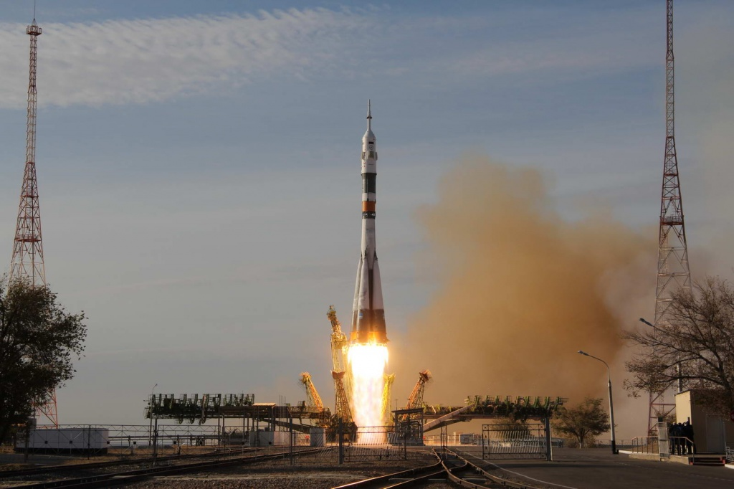

Анализируя технические данные ракеты-носителя «Р-107», определите скорость истечения газов у каждого двигателя, если вес вылетающих газов за секунду равен 800 кН.

